(机密)

Eshop电子商务系统

需求规格说明书

文档编号： | 001
版 本 号： | 1.0
撰 写 人： | 陈建杭
审 核：

XX有限公司
2015-10-20

修订历史记录

版本 | 修订内容 | 修订日期 | 修订人员 | 审核人员
1.0 |  | 2015-10-20到2015-10- | 陈建杭

目 录
§1 引言 6
§1.1 编写目的 6
§1.2 读者对象 7
§1.3 编写原则 7
§1.4 项目背景 7
§1.5 定义 7
§1.6 参考资料 8
§2 任务概述 8
§2.1 目标 8
§2.2 功能 8
§2.3 用户特点 9
§2.4 运行环境 9
§2.5 假定和约束 9
§3 功能需求 10
§3.1 功能图 10
§3.2 用例图 10
§3.2.1 系统角色 10
§3.2.2 用例图 10
§3.3 游客功能模块 11
§3.3.1 商品浏览 11
§3.3.2 商品搜索 11
§3.3.3 商品分类查找 11
§3.3.4 查看公告 11
§3.3.5 用户注册 11
§3.3.6 用户登陆 12
§3.3.7 用户注销 12
§3.4 会员功能模块 12
§3.4.1 会员个人信息管理 13
§3.4.1.1 查询个人信息 13
§3.4.1.2 修改个人信息 13
§3.4.2 消息管理 14
§3.4.2.1 查询消息 14
§3.4.2.2 删除消息 15
§3.4.3 商品收藏管理 15
§3.4.3.1 查询商品收藏 15
§3.4.3.2 添加商品收藏 16
§3.4.3.3 删除商品收藏 16
§3.4.4 店铺收藏管理 17
§3.4.4.1 查询店铺收藏 17
§3.4.4.2 添加店铺收藏 17
§3.4.4.3 删除店铺收藏 18
§3.4.5 购物车管理 18
§3.4.5.1 查看购物车商品 19
§3.4.5.2 添加购物车商品 19
§3.4.5.3 修改购物车商品 19
§3.4.6 订单管理 20
§3.4.6.1 查询订单 20
§3.4.6.2 添加订单 21
§3.4.6.3 修改订单 21
§3.4.6.4 删除订单 21
§3.4.6.5 支付订单 22
§3.4.7 地址管理 22
§3.4.7.1 查询地址 23
§3.4.7.2 添加地址 23
§3.4.7.3 修改地址 23
§3.4.7.4 删除地址 24
§3.4.8 商家相关功能模块 24
§3.4.8.1 申请商家 24
§3.4.8.2 注册商家 25
§3.5 商家功能模块 25
§3.5.1 商家个人信息修改 25
§3.5.2 商品管理 26
§3.5.2.1 商品查询 26
§3.5.2.2 商品添加 27
§3.5.2.3 商品修改 27
§3.5.2.4 商品删除 28
§3.5.2.5 导入会员信息 29
§3.5.3 订单管理 29
§3.5.3.1 订单浏览 29
§3.5.3.2 历史订单查询 29
§3.5.3.3 未发货订单查询 30
§3.5.3.4 发货 30
§3.5.3.5 订单修改 30
§3.6 管理员功能模块 31
§3.6.1 管理员个人信息管理 31
§3.6.2 会员管理 31
§3.6.2.1 查询会员 32
§3.6.2.2 添加会员 32
§3.6.2.3 修改会员 33
§3.6.2.4 删除会员 33
§3.6.3 商家管理 33
§3.6.3.1 查询商家 34
§3.6.3.2 添加商家 34
§3.6.3.3 修改商家 35
§3.6.3.4 删除商家 35
§3.6.3.5 审核商家 35
§3.6.4 商品类别管理 36
§3.6.4.1 查询商品类别 36
§3.6.4.2 添加商品类别 37
§3.6.4.3 修改商品类别 37
§3.6.4.4 删除商品类别 37
§3.6.5 文章类别管理 38
§3.6.5.1 查询文章类别 38
§3.6.5.2 添加文章类别 39
§3.6.5.3 修改文章类别 39
§3.6.5.4 删除文件类别 39
§3.6.6 用户反馈管理 40
§3.6.6.1 查询用户反馈 40
§3.6.6.2 删除用户反馈 40
§3.6.7 用户投诉管理 41
§3.6.7.1 查询用户投诉 41
§3.6.7.2 删除用户投诉 41
§3.6.8 邮件管理 42
§3.6.8.1 查询邮件 42
§3.6.8.2 发送邮件 43
§3.6.8.3 删除邮件 43
§3.6.9 销售分析与统计 43
§3.6.9.1 销售情况统计 43
§3.6.9.2 热销商品统计 44
§3.6.9.3 热销商品导出 44
§3.7 超级管理员功能模块 44
§3.7.1 管理员管理 44
§3.7.1.1 查询管理员 45
§3.7.1.2 添加管理员 45
§3.7.1.3 修改管理员 45
§3.7.1.4 删除管理员 46
§3.8 API接口模块 46
§4 安卓客户端功能需求 47
§4.1 登陆、注册模块 47
§4.2 商品搜索模块 47
§4.3 商品分类模块 47
§4.4 用户模块 47
§4.5 关于模块 47
§4.6 检查更新 47
§4.7 个人资料 47
§4.8 欢迎界面 47
§5 其他非功能需求 47
§5.1 性能需求 47
§5.1.1 速度 47
§5.1.2 数据精确度 48
§5.1.3 稳定性指标 48
§5.1.4 硬件网络环境 49
§5.1.5 负载 49
§5.2 质量属性 49
§5.2.1 可用性 49
§5.2.2 安全性 49
§5.2.3 可维护性性 50
§5.3 外部系统接口 50
§5.3.1 用户界面 50
§5.3.2 硬件接口 50
§5.3.3 软件接口 50
§5.3.4 通讯接口 50
§5.4 用户文档需求 51
§5.5 约束 51
§6 附件 51
§6.1 参考软件界面 51
§6.2 业务补充说明 52
§6.3 其它补充说明 52

- 引言
  - 定义
文档中采用的专门术语的定义及缩略词简要如下：
词汇名称 | 定义 | 备注
下单 | 当各直营店或其它类型的客户向XX公司叫货时，各单位会把自己的叫货品种、数量以及相关要求告知相关人员，相关人员接受这些信息后，双方进行确认并生效。这个过程，一般称之为下单。
OSS | (Online ShoppingSystem)网上购物系统
会员 | 已注册用户
VIP | 购买了VIP的会员
商家 | 商家申请审核通过的用户，也称为店家

- 系统概述
  - 目标
本软件产品作为一个通用的电子商务系统，为了将小型网站购物网站管理纳入规范化、现代化的管理轨道，针对目前网购中存在的问题和管理的实际需要，我们将理顺管理体质和简历各种管理规范与开发信息系统有机地结合起来。以企业信息管理为核心的集成环境，提供以项目为核心，基于用户角色的权限机制。为用户购物和商品管理方面提供方便。
  - 用户特点
本系统共有以下几类用户：
- 游客：即未在系统注册的普通用户。具有浏览商品等功能。
- 会员：已注册用户。具有浏览商品、购物车管理、个人信息管理等功能。
- 商家：在本系统成功注册成为商家的用户。商家具有店铺管理，商品管理等功能。
- 管理员：完成系统管理与维护，例如：广告管理、网站界面管理、添加普通管理员等。
- 超级管理员：具有管理员信息管理等功能。
- 维护人员：维护人员必须具有专业计算机水平。

管理员（普通管理员和超级管理员）要求对计算机能熟练使用，能胜任系统管理工作。对软件的管理人员要进行专门的培训，不然对软件的功能和操作都不了解的话，很难满足用户的需求。

普通用户（游客、会员和商家）要求会使用Widows界面，会使用键盘和鼠标等基本输入设备。这些人员中可能有一小部分人对网络的使用存在一些问题，例如：不会使用浏览按钮，不会使用购买按钮等等。对于这种情况，我们将提供细致的服务和详细的帮助文档。
  - 功能
网上购物系统主要的功能如下：
- 系统账户管理：具有系统管理员的身份登录，负责添加用户。用户分为3类。一类为系统管理员，可以添加和删除各类的用户，可以修改密码；另一类为卖家，卖家可以为顾客提供商品，可以结账接收预定和收货确认，即所有日常的营业活动；最后一类是买家，买家具有浏览商品和购买商品的权限。
- 前台营业管理：可以浏览当前商品的库存情况，还有那些有货商品可以购买。
- 预定服务：可以添加和删除订单，添加的订单记录订单编号，预定日期，预定的价格等。
- 系统管理：可以添加和删除账户，登记卖家、买家信息，包括编号，性别，姓名住址和身份证号码。
职能部门：服务部、电脑部
业务中心：市场部、各直营店、加盟店、代理商、商场
采购中心：采购部
  - 运行环境
本系统为B/S三层结构，它的运行环境分客户端、应用服务器端和数据库服务器端三部分。
以下是系统的运行环境。
- 客户端：
类别 | 名称 | 版本 | 备注
操作系统 | Windows/Linux/Unix/Mac OS/Android |  | 屏幕不能太小
浏览器 | IE8、谷歌浏览器、火狐浏览器等主流浏览器 | IE8及以上版本，其他主浏览器的较新版本

- 应用服务器端：
类别 | 名称 | 版本 | 备注
操作系统 | Windows/Linux/Unix | 可以安装Java SDK1.5或以上
Java运行环境 | Java SDK | 1.5或以上
应用服务器 | 无限制 | 要求中间件符合Servlet2.3或以上规范。如果是Tomcat，要求Tomcat 7或以上版本
- 数据库服务器端：
类别 | 名称 | 版本 | 备注
操作系统 | Windows/Linux/Unix | 无特殊要求
数据库 | MySQL | MySQL 5

- 功能需求
  - 会员功能模块
会员还具有游客的所有功能
用例图：
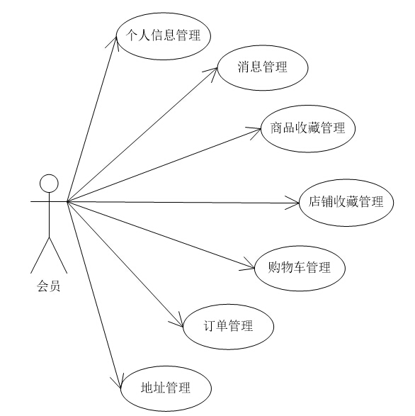

    - 会员个人信息管理
      - 查询个人信息
描述 | 用户对个人的详细资料进行查询
参与者 | 会员
前置条件 | 会员登录成功
输入
输出 | 个人信息详情，包括基本信息（头像、昵称、真实姓名、性别、出生日期等）、积分
基本流程 | 1、用户点击“个人资料”链接进入个人信息页面。
备注

      - 修改个人信息
描述 | 用户对个人的详细资料或登录密码进行修改
参与者 | 会员
前置条件 | 会员登录成功
输入
输出 | 订购是否成功
基本流程 | 1、用户进入个人信息维护页面  2、对自己的资料进行修改  3、系统对用户修改的信息进行验证  4、系统根据验证结果返回相关页面。如果正确则返回到用户信息修改成功页面，否则返回到修改页面并提示错误码信息
    - 消息管理
用例图：
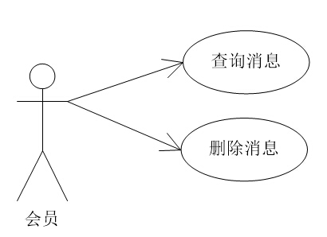
      - 查询消息
描述 | 对系统消息进行查询
参与者 | 会员
前置条件 | 会员已登录成功
输入
输出 | 消息列表
基本流程 | 进入个人消息页面浏览或查询
备注
      - 删除消息
描述 | 对系统消息进行删除
参与者 | 会员
前置条件 | 会员已登录成功
输入
输出 | 删除成功或失败
基本流程 | - 进入个人消息页面  - 点击消息后的“删除”链接
备注

    - 地址管理
用例图：
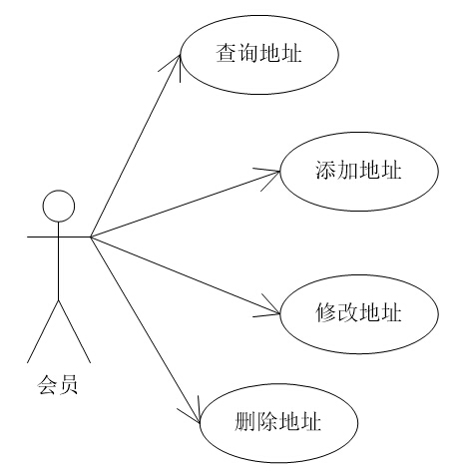

      - 查询地址
描述 | 对收货地址进行查询
参与者 | 会员
前置条件 | 会员已登录成功
输入
输出 | 会员的地址信息
基本流程 | 进入地址管理页面浏览或查询
备注

      - 添加地址
描述 | 对收货地址进行添加
参与者 | 会员
前置条件 | 会员已登录成功，购物车里有商品
输入
输出 | 添加成功或失败
基本流程 | - 进入地址管理页面  - 输入相关的地址信息  - 点击“保存”按钮
备注 | 详细地址必须包含中文

      - 修改地址
描述 | 对收货地址进行修改
参与者 | 会员
前置条件 | 会员已登录成功
输入
输出 | 修改成功或失败
基本流程 | - 进入地址管理页面  - 点击地址后的“修改”链接进入地址修改页面
备注

      - 删除地址
描述 | 对收货地址进行删除
参与者 | 会员
前置条件 | 会员已登录成功
输入
输出 | 删除成功或失败
基本流程 | - 进入地址管理页面  - 点击地址后的“删除”链接
备注

    - 商家相关功能模块
      - 申请商家
描述 | 商家输入相关信息等进行申请
参与者 | 会员
前置条件 | 会员已经登陆成功
输入
输出 | 申请是否提交成功
基本流程 | 1、进入商家申请页面  2、输入相关信息（真实姓名、身份证号码、证件证明照片等、验证邮箱）  3、服务器验证  4、系统根据验证结果返回相关页面。如果申请提交成功返回商家申请主页面，否  则返回到申请页面并提升错误信息。

      - 注册商家
描述 | 商家输入姓名，密码等进行注册
参与者 | 会员
前置条件 | 会员已经登陆成功，商家申请通过审核
输入
输出 | 注册是否成功
基本流程 | 1、进入商家注册页面  2、填写相关信息  3、服务器验证  4、系统根据验证结果返回相关页面。如果注册成功提示注册成功并返回到管理平台登录页面，否则返回到注册页面并提示错误信息。

  - 反馈模块
- 会员提交反馈。
- 管理员查看反馈、删除用户反馈。
    - 用户反馈管理
用例图：

      - 查询用户反馈
描述 | 对用户反馈信息进行查询
参与者 | 管理员
前置条件 | 管理员已登录成功，有相关权限
输入
输出
基本流程 | 管理员进入用户反馈管理页面浏览或查询

      - 删除用户反馈
描述 | 对用户反馈进行删除
参与者 | 管理员
前置条件 | 管理员已登录成功，有相关权限
输入
输出 | 删除成功或失败
基本流程 | - 管理员进入用户反馈管理页面  - 在反馈详情页面点击“删除”链接或者点击反馈管理页面的反馈信息后的“删除”链接。  3、服务器对要删除的用户反馈信息进行删除。  4、系统根据删除结果返回到用户反馈管理页面，如果有异常要给出提示信息

  - 购物车模块
    - 购物车管理
会员具有以下功能：
- 添加商品到购物车。
- 修改购物车商品。
- 查看购物车上的所有商品。
- 删除购物车上的商品

      - 查看购物车商品
描述 | 对购物车商品进行查询
参与者 | WEB用户、会员
前置条件
输入
输出 | 用户购物车中的商品信息
基本流程 | 进入购物车管理页面浏览或查询
备注

      - 添加购物车商品
描述 | 对购物车商品进行添加
参与者 | WEB用户、会员
前置条件
输入
输出 | 添加成功或失败
基本流程 | - 进入商品详情页面或者商品浏览页面  - 点击添加到购物车按钮把商品放入购物车
备注

      - 修改购物车商品
描述 | 对购物车商品的数量进行修改
参与者 | WEB用户、会员
前置条件
输入
输出 | 编辑成功或失败
基本流程 | - 进入购物车管理页面  - 对购物车商品的数量进行修改
备注

  - 订单模块
    - 订单管理
用例图：
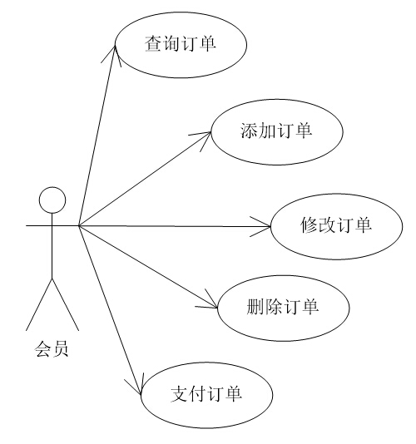
      - 查询订单
描述 | 对订单进行查询
参与者 | 会员
前置条件 | 会员已登录成功
输入
输出 | 会员的订单信息
基本流程 | 进入店铺收藏管理页面浏览或查询
备注

      - 添加订单
描述 | 对订单进行添加
参与者 | 会员
前置条件 | 会员已登录成功，购物车里有商品
输入
输出 | 添加成功或失败
基本流程 | - 进入购物车页面  - 选择需要结账的商品  - 点击“结算”按钮
备注

      - 修改订单
描述 | 对订单进行修改
参与者 | 会员
前置条件 | 会员已登录成功
输入
输出 | 编辑成功或失败
基本流程 | - 进入订单管理页面  - 点击订单后的“修改订单”链接进入订单修改页面
备注

      - 删除订单
描述 | 对订单进行删除
参与者 | 会员
前置条件 | 会员已登录成功
输入
输出 | 修改成功或失败
基本流程 | - 进入订单管理页面  - 点击订单后的“取消订单”链接
备注

      - 支付订单
描述 | 对订单进行付款
参与者 | 会员
前置条件 | 会员已登录成功，并完成了订单的添加。
输入
输出 | 支付成功或失败
基本流程 | - 进入订单管理页面  - 点击订单后的“立即支付”链接，进入支付订单页面。页面有显示订单中的商品信息。  - 选择支付平台，进行相关支付操作。
备注

  - 商品模块
    - 商品浏览
描述 | WEB用户在网上浏览各种商品信息
参与者 | WEB用户
前置条件
输入
输出 | 返回商品列表
基本流程 | 1、用户进入网站商品浏览页面，对商品进行浏览和查询。

    - 商品搜索
    - 商品收藏管理
用例图：
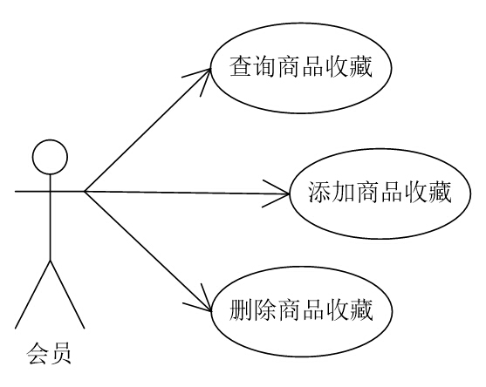

      - 查询商品收藏
描述 | 对收藏的商品进行查询
参与者 | 会员
前置条件 | 会员已登录成功
输入
输出 | 会员收藏的商品信息
基本流程 | 进入商品收藏管理页面浏览或查询
备注

      - 添加商品收藏
描述 | 添加商品到商品收藏
参与者 | 会员
前置条件 | 会员已登录成功
输入
输出 | 添加成功或失败
基本流程 | - 进入商品详情页面  - 点击添加到购物车按钮
备注

      - 删除商品收藏
描述 | 对收藏的商品进行删除
参与者 | 会员
前置条件 | 会员已登录成功
输入
输出 | 删除成功或失败
基本流程 | - 进入商品收藏页面  - 点击商品后的删除链接
备注

    - 商品分类查找
    - 商品管理
用例图：
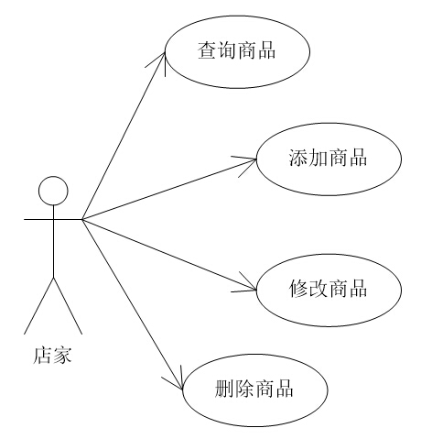
      - 商品查询
描述 | 查询商品信息
参与者 | 商家
前置条件 | 商家登录成功，进入商品管理页面
输入 | 输入查询的商品模糊分类信息、商品价格查询
输出 | 所对应要求的商品库存等信息、图片
基本流程 | - 管理员系统，在商品信息的预览页面  - 在搜索框输入商品和商品类别有关的模糊分类信息，点击查询  - 在文本框输入商品的价格范围信息，最低价——最高价点击查询  - 点击销量排前按钮，可查询销售最好的人气产品  - 查询有商品数据，显示具体商品展示信息；没查询到，提示没有你所查询的商品信息
备注

      - 商品添加
描述 | 对商品进行添加，批量上传商品信息
参与者 | 商家
前置条件 | 商家登录成功，进入商品管理页面
输入 | 输入的内容如下：  - 商品的类别  - 商品的具体信息：商品名称、商品品牌、商品简介、商品库存量  - 图片补充信息说明
输出 | 分类后的新添加商品信息排前
基本流程 | - 新建商品分类名称  - 在指定的分类下，批量添加商品或者添加单个商品  - 点击所指的单个商品，批量上传相关的商品介绍和图片等信息  - 也可以针对某个商品单独添加具体的商品属性信息  - 点击排序按钮，对商品进行排序。  排序的方式  - 按时间添加先后  - 按价格高到低，或者从低到高  - 按商品与类名的相关程度模糊排序  - 可对某个单独的商品设置置顶，作为商品类别的封面页
分支流程 | - 添加成功，显示添加的具体信息  - 添加失败，返回当前添加页面
备注 | 商品类型不能为空

      - 商品修改
描述 | 修改商品信息
参与者 | 商家
前置条件 | 商家登录成功，进入商品管理页面
输入 | 编辑需要修改的所有信息
输出 | 修改成功或失败
基本流程 | - 管理员系统，点击编辑  - 商品的类别的名称的修改：  *点击商品分类管理的链接，可现实出整个商品分类表。再在某个类别名称下，修改商品的类别名  *若在某个类别的商品的显示页面，可点击移动分类旁边有个下拉框。可选择你要移动的具体类别名称。  - 单个商品的具体信息修改。点击某个商品链接。进入单个商品的显示页面，去编辑具体的商品信息。  - 修改成功，显示修改后的页面信息；修改失败，提示失败信息，返回修改前的页面信息  - 新建商品分类名称  - 在指定的分类下，批量添加商品或者添加单个商品  - 点击所指的单个商品，批量上传相关的商品介绍和图片等信息  - 也可以针对某个商品单独添加具体的商品属性信息  - 点击排序按钮，对商品进行排序。  排序的方式  - 按时间添加先后  - 按价格高到低，或者从低到高  - 按商品与类名的相关程度模糊排序  - 可对某个单独的商品设置置顶，作为商品类别的封面页
备注 | 修改商品分类只能在已有的分类的基础上

      - 商品删除
描述 | 删除商品信息
参与者 | 商家
前置条件 | 商家登录成功，进入商品管理页面
输入 | 点击删除
输出 | 显示删除后的信息页面
基本流程 | - 在显示商品类别的页面，在某个类别下点击删除，删除整个分类和商品信息  - 点击某个类别，进入该类别整个商品信息，勾选要删除的商品。再点击全部删除，可对当前页面的商品进行批量删除操作  - 若删除单个商品，可直接在下方点击删除的链接。删除商品  - 删除成功，显示删除后的页面信息；删除失败，提示失败信息
备注 | 已经发货的商品信息，不能进行删除操作

      - 导入会员信息
使用者：学校有学生管理功能角色的用户
目的：批量导入学生信息，也可以将其他系统中学生信息按照规定的格式导入本系统。
基本事件流：
1、用户进入批量导入学生界面，本用例开始；
2、系统显示导入文件类型、格式说明、并提供导入的模板文件下载。 3、用户按照导入文件格式要求填写或生成对应文件，然后将文件上传，点击确定。
4、系统检查文件的合理性，如果文件格式有误或有数据冲突，给出详细提示列表（错误所在行、错误原因），用户修改文件后再上传，如果上传文件合理，系统将学生信息导入系统。
5、本用例结束。
    - 订单管理
      - 订单浏览
描述 | 订单管理员对订单进行浏览和查询
参与者 | 商家
前置条件 | 登录成功、有相关权限
输入
输出
基本流程 | 进入订单管理页面浏览或查询订单
      - 历史订单查询
描述 | 订单管理员对历史订单进行查询,浏览
参与者 | 商家
前置条件 | 登录成功、有相关权限
输入
输出
基本流程 | 订单管理者在订单管理页面点击历史订单查询按钮进行查询
      - 未发货订单查询
描述 | 订单管理员对未发货订单进行浏览,查询
参与者 | 商家
前置条件 | 登录成功、有相关权限
输入
输出
基本流程 | 订单管理者点进订单管理页面点击查看未发货订单查询按钮进行操作
      - 发货
描述 | 订单管理员对未发货订单进行查看并发货
参与者 | 商家
前置条件 | 登录成功、有相关权限
输入
输出 | 操作成功或失败
基本流程 | 订单管理者进入订据管理页面点击未处理订单后面的发货按钮生成发货清 单
      - 订单修改
描述 | 订单管理员对订单进行修改
参与者 | 商家
前置条件 | 登录成功、有相关权限
输入
输出 | 修改是否成功
基本流程 | 1、订单管理者进入订单修改页面 2、订单的商品列表中进行添加或删除商品

  - 店铺模块
    - 店铺收藏管理
用例图：
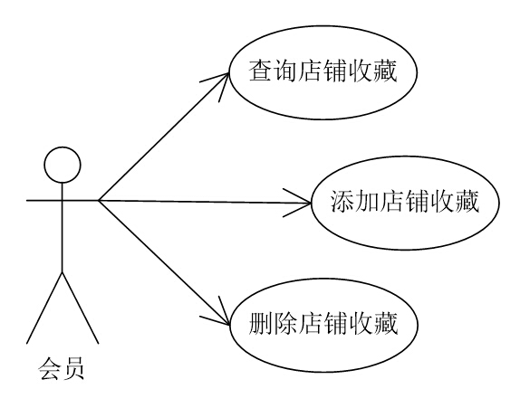
      - 查询店铺收藏
描述 | 对收藏的店铺进行查询
参与者 | 会员
前置条件 | 会员已登录成功
输入
输出 | 会员收藏的店铺信息
基本流程 | 进入店铺收藏管理页面浏览或查询
备注

      - 添加店铺收藏
描述 | 添加店铺到店铺收藏
参与者 | 会员
前置条件 | 会员已登录成功
输入
输出 | 添加成功或失败
基本流程 | - 进入店铺详情页面  - 点击收藏按钮
备注

      - 删除店铺收藏
描述 | 对收藏的店铺进行删除
参与者 | 会员
前置条件 | 会员已登录成功
输入
输出 | 删除成功或失败
基本流程 | - 进入店铺收藏页面  - 点击店铺后的删除链接
备注

  - 文章模块
    - 查看公告
  - 商家功能模块
用例图：
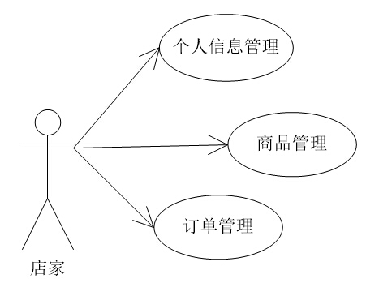
    - 商家个人信息修改
描述 | 商家对自己的个人信息进行相应修改
参与者 | 商家
前置条件 | 登录成功
输入
输出 | 修改是否成功
基本流程 | 1、订单管理者进入管理员信息修改页面  2、对自己的个人信息进行相应的修改  3、服务器对管理员提交的修改后的信息进行验证  4、系统根据验证结果返回相应的页面。如果成功，数据提交到数据库保存返回到管理员主页面，否则 返回到修改页面并提示错误信息

  - 管理员功能模块
用例图：
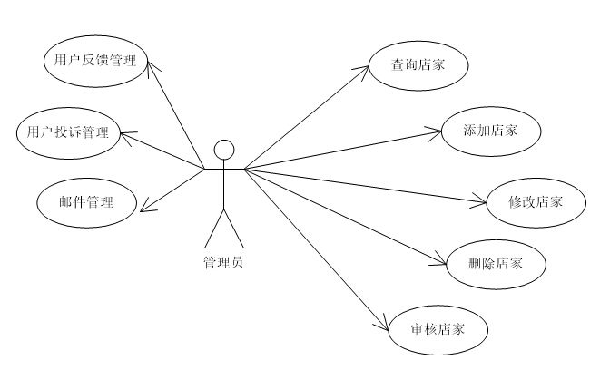
    - 管理员个人信息管理
描述 | 库存管理者对自己的个人信息进行修改
参与者 | 管理员
前置条件 | 库存管理者登录成功，有相关权限
输入
输出 | 修改成功或失败
基本流程 | 1、库存管理者进入管理员信息修改页面  2、对自己的个人信息进行相应的修改  3、服务器对管理员提交的修改后的信息进行验证  4、系统根据验证结果返回相应的页面。如果成功，数据提交到数据库保存返 回到管理员主页面，否则 返回到修改页面并提示错误信息

    - 会员管理
用例图：
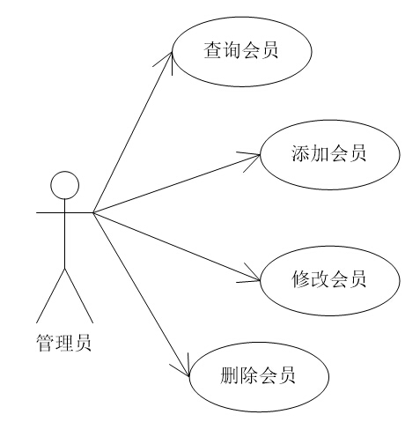

      - 查询会员
描述 | 对会员信息进行查询
参与者 | 管理员
前置条件 | 管理员已登录成功，有相关权限
输入
输出
基本流程 | 管理员进入会员管理页面浏览或查询

      - 添加会员
描述 | 对会员信息进行增加
参与者 | 管理员
前置条件 | 管理员已登录成功，有相关权限
输入
输出 | 添加成功或失败
基本流程 | - 管理员进入添加单个会员信息页面  - 系统显示会员信息输入界面，用户输入用户名、密码、重复密码等信息。  - 服务器验证，保证用户名、注册邮箱唯一  - 系统根据验证结果返回相应的页面。如果成功新增会员信息放入数据库保存，  并返回管理页面，否则返回到会员管理页面并提示错误码信息

      - 修改会员
描述 | 对会员信息进行修改
参与者 | 管理员
前置条件 | 管理员已登录成功，有相关权限
输入
输出 | 修改成功或失败
基本流程 | 1、管理员进入会员信息修改页面  2、修改会员信息  3、服务器验证  4、根据验证结果返回相应的页面。如果成功修改结果放入数据库保存，并返回到会员管理页面，否则返回到会员信息修改页面并提示错误码信息。

      - 删除会员
描述 | 对不合法会员进行删除
参与者 | 管理员
前置条件 | 管理员已登录成功，有相关权限
输入
输出 | 删除成功或失败
基本流程 | 1、管理员进入会员管理页面  2、点击要删除的会员信息后的删除按钮  3、服务器对要删除的会员信息进行删除。  4、系统根据删除结果返回到会员管理页面如果有异常要给出提示信息

    - 商家管理
用例图：
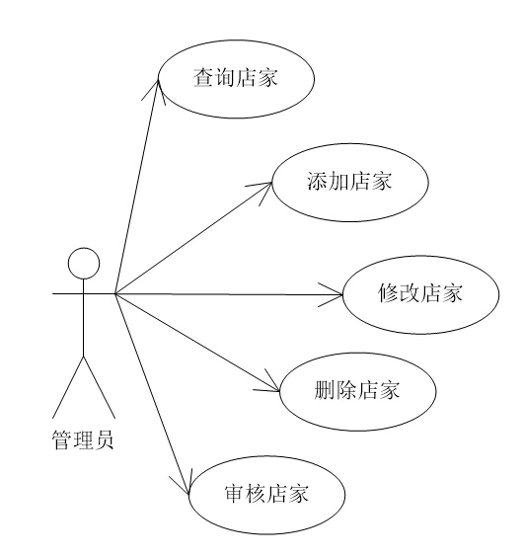
      - 查询商家
描述 | 对商家信息进行查询
参与者 | 管理员
前置条件 | 管理员已登录成功，有相关权限
输入
输出
基本流程 | 管理员进入商家管理页面浏览或查询

      - 添加商家
描述 | 对商家进行添加
参与者 | 管理员
前置条件 | 管理员已登录成功，有相关权限
输入
输出 | 添加成功或失败
基本流程 | 1、管理员进入商家管理页面  2、输入要新增的商家信息  3、服务器验证  4、系统根据验证结果返回相应的页面。如果成功新增类别信息放入数据库保存，  并返回管理页面，否则返回到管理页面并提示错误码信息

      - 修改商家
描述 | 对商家信息进行修改
参与者 | 管理员
前置条件 | 管理员已登录成功，有相关权限
输入
输出 | 修改成功或失败
基本流程 | 1、管理员进入商家修改页面  2、修改商家信息  3、服务器验证  4、根据验证结果返回相应的页面。如果成功修改结果放入数据库保存，并返回到商家管理页面，否则返回到商家管理页面并提示错误码信息。

      - 删除商家
描述 | 对商家信息进行删除
参与者 | 管理员
前置条件 | 管理员已登录成功，有相关权限
输入
输出 | 删除成功或失败
基本流程 | 1、管理员进入商家管理页面  2、点击要删除的点击信息后的删除按钮  3、服务器对要删除的商家信息进行删除。  4、系统根据删除结果返回到商家管理页面如果有异常要给出提示信息

      - 审核商家
描述 | 对商家信息进行审核
参与者 | 管理员
前置条件 | 管理员已登录成功，有相关权限
输入
输出 | 删除成功或失败
基本流程 | 1、管理员进入商家管理页面  2、点击要删除的点击信息后的删除按钮  3、服务器对要删除的商家信息进行删除。  4、系统根据删除结果返回到商家管理页面如果有异常要给出提示信息

    - 商品类别管理
用例图：
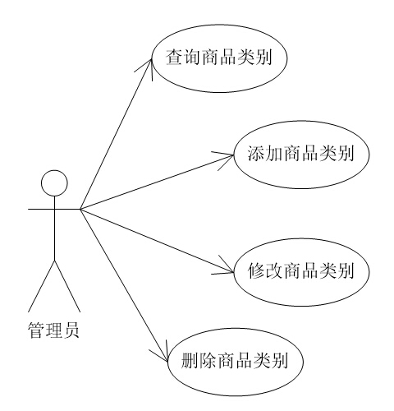
      - 查询商品类别
描述 | 对商品类别进行查询
参与者 | 管理员
前置条件 | 管理员已登录成功，有相关权限
输入
输出
基本流程 | 管理员进入商品类别管理页面浏览或查询

      - 添加商品类别
描述 | 对商品类别进行增加
参与者 | 管理员
前置条件 | 管理员已登录成功，有相关权限
输入
输出 | 添加成功或失败
基本流程 | 1、管理员进入商品类别添加页面  2、输入要新增的商品类别信息  3、服务器验证  4、系统根据验证结果返回相应的页面。如果成功新增类别信息放入数据库保存，  并返回管理页面，否则返回到商品类别管理页面并提示错误码信息

      - 修改商品类别
描述 | 对商品类别进行修改
参与者 | 管理员
前置条件 | 管理员已登录成功，有相关权限
输入
输出 | 修改成功或失败
基本流程 | 1、管理员进入商品类别修改页面  2、修改商品类别信息  3、服务器验证  4、根据验证结果返回相应的页面。如果成功修改结果放入数据库保存，并返回到商品管理页面，否则返回到商品类别修改页面并提示错误码信息。

      - 删除商品类别
描述 | 对商品类别进行删除
参与者 | 管理员
前置条件 | 管理员已登录成功，有相关权限
输入
输出 | 删除成功或失败
基本流程 | 1、管理员进入商品类别管理页面  2、点击要删除的商品类别后的删除按钮  3、服务器对要删除的商品类别进行删除。  4、系统根据删除结果返回到商品类别管理页面如果有异常要给出提示信息
    - 文章类别管理
用例图：
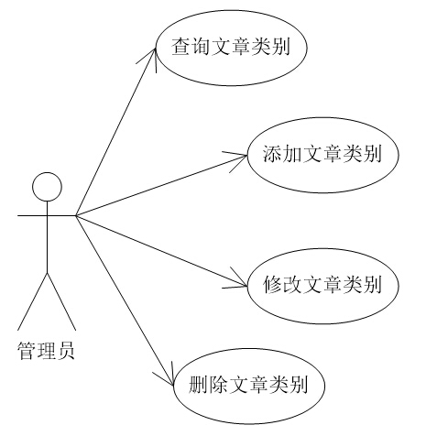
      - 查询文章类别
描述 | 对文章类别进行查询
参与者 | 管理员
前置条件 | 管理员已登录成功，有相关权限
输入
输出
基本流程 | 管理员进入文章类别管理页面浏览或查询

      - 添加文章类别
描述 | 对商品类别进行增加
参与者 | 管理员
前置条件 | 管理员已登录成功，有相关权限
输入
输出 | 添加成功或失败
基本流程 | 1、管理员进入文章类别添加页面  2、输入要新增的文章类别信息  3、服务器验证  4、系统根据验证结果返回相应的页面。如果成功新增类别信息放入数据库保存，  并返回管理页面，否则返回到文章类别管理页面并提示错误码信息

      - 修改文章类别
描述 | 对文章类别进行修改
参与者 | 管理员
前置条件 | 管理员已登录成功，有相关权限
输入
输出 | 修改成功或失败
基本流程 | 1、管理员进入文章类别修改页面  2、修改商品类别信息  3、服务器验证  4、根据验证结果返回相应的页面。如果成功修改结果放入数据库保存，并返回到商品管理页面，否则返回到文章类别修改页面并提示错误码信息。

      - 删除文件类别
描述 | 对文章类别进行删除
参与者 | 管理员
前置条件 | 管理员已登录成功，有相关权限
输入
输出 | 删除成功或失败
基本流程 | 1、管理员进入文章类别管理页面  2、点击要删除的文章类别后的删除按钮  3、服务器对要删除的文章类别进行删除。  4、系统根据删除结果返回到文章类别管理页面，如果有异常要给出提示信息

    - 用户投诉管理
用例图：
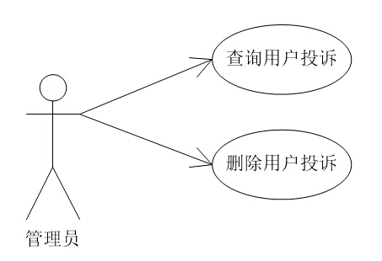
      - 查询用户投诉
描述 | 对用户投诉信息进行查询
参与者 | 管理员
前置条件 | 管理员已登录成功，有相关权限
输入
输出
基本流程 | 管理员进入用户投诉管理页面浏览或查询

      - 删除用户投诉
描述 | 对用户投诉进行删除
参与者 | 管理员
前置条件 | 管理员已登录成功，有相关权限
输入
输出 | 删除成功或失败
基本流程 | - 管理员进入用户投诉管理页面  - 在投诉详情页面点击“删除”链接或者点击投诉管理页面的投诉信息后的“删除”链接。  3、服务器对要删除的用户投诉信息进行删除。  4、系统根据删除结果返回到用户投诉管理页面，如果有异常要给出提示信息

    - 邮件管理
用例图：
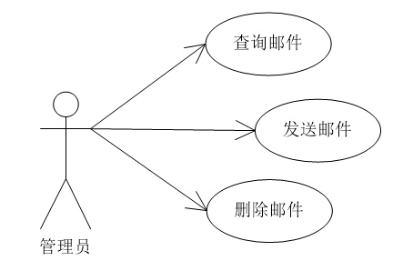
      - 查询邮件
描述 | 对邮件进行查询
参与者 | 管理员
前置条件 | 管理员已登录成功，有相关权限
输入
输出
基本流程 | 管理员进入邮件管理页面浏览或查询

      - 发送邮件
描述 | 写邮件并发送
参与者 | 管理员
前置条件 | 管理员已登录成功，有相关权限
输入
输出 | 发送成功或失败
基本流程 | 1、管理员进入新建邮件页面  2、输入相关信息  3、服务器验证 并发送邮件  4、系统根据结果返回相应的页面。如果发送成功提示发送成功并返回到邮件管理页面，否则返回到邮件编辑页面并提示错误信息

      - 删除邮件
描述 | 对邮件进行删除
参与者 | 管理员
前置条件 | 管理员已登录成功，有相关权限
输入
输出 | 删除成功或失败
基本流程 | 1、管理员进入邮件管理页面  2、点击要删除的邮件后的删除按钮  3、服务器对要删除的邮件进行删除。  4、系统根据删除结果返回到邮件管理页面，如果有异常要给出提示信息

    - 销售分析与统计
      - 销售情况统计
略
      - 热销商品统计
略
      - 热销商品导出
略
  - 超级管理员功能模块
用例图：
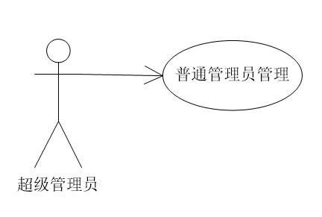
    - 管理员管理
用例图：
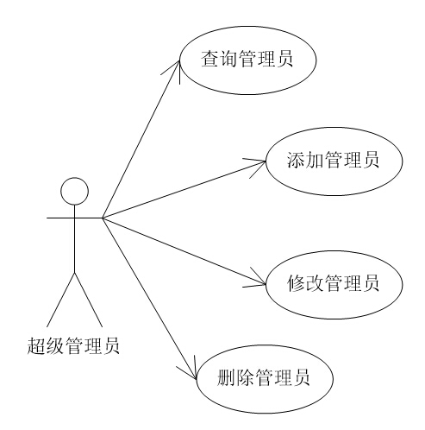
      - 查询管理员
描述 | 查看所有管理员的信息
参与者 | 超级管理员
前置条件 | 超级管理员登录成功
输入
输出 | 返回管理信息列表
基本流程

      - 添加管理员
描述 | 对管理员信息进行添加
参与者 | 超级管理员
前置条件 | 超级管理员登录成功
输入
输出 | 添加成功或失败
基本流程 | 1、进入管理员信息管理页面  2、输入要新增的管理员的信息  3、服务器验证  4、系统根据验证结果返回相应的页面。如果成功新增管理员信息放入数据库保存，  并返回管理员信息管理页面，否则返回到管理员信息管理页面并提示错误码信息

      - 修改管理员
描述 | 对管理员信息进行修改
参与者 | 超级管理员
前置条件 | 超级管理员登录成功
输入
输出 | 修改成功或失败
基本流程

      - 删除管理员
描述 | 对管理员信息进行删除
参与者 | 超级管理员
前置条件 | 超级管理员登录成功
输入
输出 | 删除成功或失败
基本流程

    - 数据库的备份与还原
定期执行一次数据库的备份。
- 其他非功能需求

  - 性能需求
    - 速度
以WEB方式访问系统时，在带宽大于等于128K的情况下，
实时数据查询反应时间 <=30秒
简单数据统计时间 <=60秒

以WEB方式访问系统时，在带宽大于等于2M的情况下，
网上定单确认反馈时间 <=10秒
实时数据查询反应时间 <=30秒
简单数据统计时间 <=60秒

以WEB方式访问系统时，在带宽大于等于50K的情况下，
网上定单确认反馈时间 <=70秒
实时数据查询反应时间 <=80秒
简单数据统计时间 <=120秒

统计数据标准是10万条记录。
    - 数据精确度
保证数据精确度在允许范围内。
单价保持百位和二位小数
    - 稳定性指标
- 除软硬件升级、服务器日常停机维护时间以外，保证整个系统7×24小时平稳运行；
- 软件任何局部模块出现问题，无需停止整个系统运行，XX公司将在问题反馈回来的两个工作日内予以解决；
    - 硬件网络环境
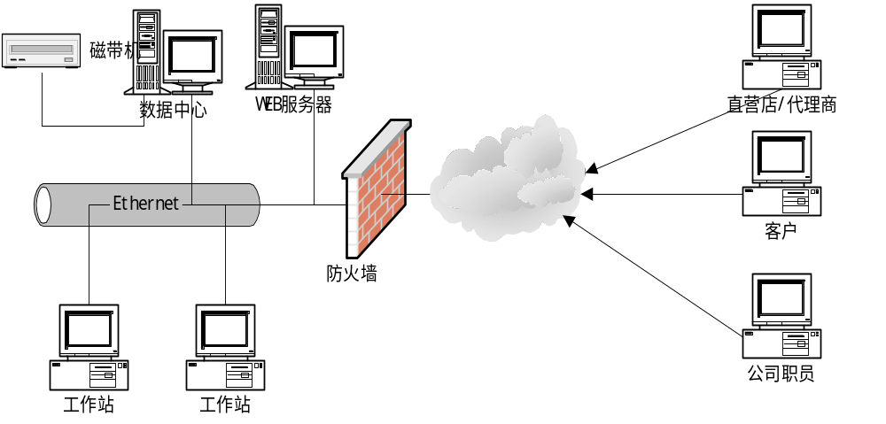
说明：数据中心可采用双服务器备份方式，保证当一台服务器出现故障时另一台可继续提供服务;增加磁带机备份,当出现系统崩溃或其他意外事故(如火灾等),可用磁带恢复系统.
    - 负载
在200个用户并发时，系统不能崩溃。
  - 质量需求
    - 可用性

    - 安全性
- 权限控制：
根据不同用户角色，设置相应权限，重要用户操作都做相应的日志记录以备查看，没有权限的用户禁止使用系统。提供系统安全策略设置；
- 重要数据加密：
本系统对一些重要的数据按一定的算法进行加密，如用户密码、重要参数等。
- 数据备份
允许用户进行数据的备份和恢复，以弥补数据的破坏和丢失。
- 记录日志
本系统应该能够记录系统运行时所发生的所有错误，包括本机错误和网络错误。这些错误记录便于查找错误的原因。日志同时记录用户的关键性操作信息。
- 提供注册校验用户身份；
- 普通管理员不能修改用户私密。
    - 可维护性性
本系统应当有较好的通用性。可以在不修改系统或者只进行少量修改的条件下给另一家网上购物商家用。
  - 外部系统接口
系统需要考虑与外部系统的接口。
另外，软件还需要提供查询／报表数据导出的功能，以方便用户进行数据的二次加工。
    - 用户界面
系统采用B/S架构，所有界面使用WEB风格，用户界面的具体细节将在概述设计文档中描述。
    - 硬件接口
无特殊需求
    - 软件接口
无特殊需求
    - 通讯接口
无特殊需求
  - 用户文档需求
同本软件一起发行的用户文档包括：
- 安装手册：Word格式文件。
- 用户手册：Word格式文件。
- 在线帮助：HTML Help格式文件，联机式。

